Inschrijfformulier
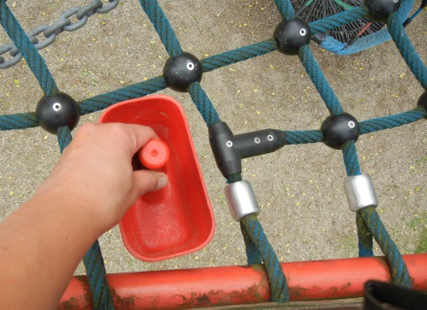
CURSUS
INSPECTEUR BASIS
Veiligheid van speelgelegenheden & Inspiratie Natuurlijk Spelen
Zaterdag 28 oktober 2017 van 09.30-15.30u

Aantal deelnemers: __________________________________________________

Gegevens contactpersoon

Naam speeltuin: ____________________________________________________

Contactpersoon: ____________________________________________________

Contactpersoon is overdag telefonisch bereikbaar op: ________________________

E-mail (S.V.P. blokletters): _____________________________________________

Praktijkvoorbeeld wat behandeld zou moeten worden in deze training:

___________________________________________________________________

___________________________________________________________________

___________________________________________________________________

___________________________________________________________________

Totaal bedrag €………………. hebben wij overgemaakt vóór 15 oktober 2017 op bankrekeningnummer: NL73RABO 0146418204 ten name van Speeltuinwerk Limburg onder vermelding van de Training Veiligheid 2017 en speeltuinnaam.

(Er wordt geen geld geretourneerd aan afgemelde deelnemers. Ons advies: zoek bij verhindering naar een vervangende deelnemer.)

Speeltuinwerk Limburg, Munsterstraat 61, 6041 GA Roermond
E-mail: info@speeltuinwerklimburg.nl - Telefoon: 0475-310233

